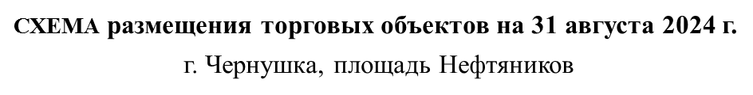

2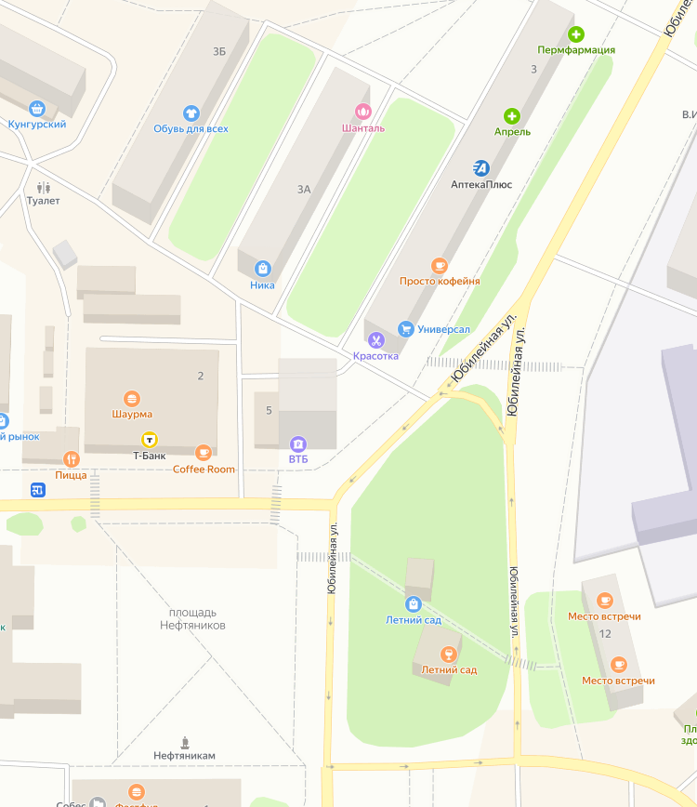

- игровые аттракционы (батут, карусель, лабиринт, кенгуру, призовые и др. аттракционы)

- общественное питание и розничная торговля продовольственными товарами

- розничная торговля непродовольственными товарами и продовольственными товарами